DAX-8469. Запуск комплектации с указанием рамок (от и до) срока годности
История изменений документа:
№ | Описание | Дата | Автор
0.1 | Подготовлено описание | 30.09.2024 | Юрьева Ульяна
0.2 | Внесены исправления. | 30.09.2024 | Юрьева Ульяна

Бизнес-процессы
Комплектация заказов.

Назначение, цель модификации
Обеспечить возможность комплектации с учетом срока годности.

Изменение модели данных
В таблицу «Типы блокировки» (WMSBlockingCause) добавить поле:
Системное название | Название поля | Тип данных | Обязательное | Уникальное | Подсказка
AllowPicking | Допускать комплектацию | Yes/No | Нет | Нет

Изменение интерфейса пользователей
- На формы, указанные в пункте 3 данного ФД раздела «Изменение интерфейса пользователей» добавить новые поля:
Системное название | Название поля | Тип данных | Обязательное | Уникальное | Подсказка
Группа полей «Период»
ExpDate | СГ (период) от/до | Date | Нет | Нет
MinExpDate | СГ (мин. кол-во дней) | Real | Нет | Нет
Остальные поля без группы
ActDescription | Примечание к акту заявки | String(20) | Нет | Нет
StartFromExcel | Запуск заказов из Excel | String(20) | Нет | Нет
- На форму «Типы блокировки» (Управление запасами/Настройка/Запасы/Типы блокировки) добавить поле «Допускать комплектацию» из раздела «Изменение модели данных» данного ФД. Разместить после поля «Не пополнять SCS» (LFL_NotRefillSCS).

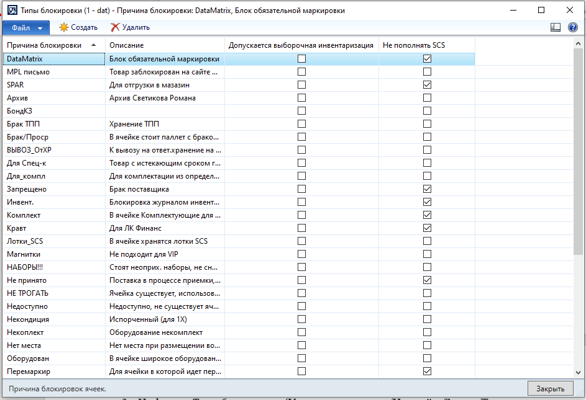

- Формы, на которые нужно добавить новые поля:
  - Диалоговое окно «Комплектация волны» (Управление запасами/Обычный/Волна комплектации/кнопка Разноска/Комплектация).

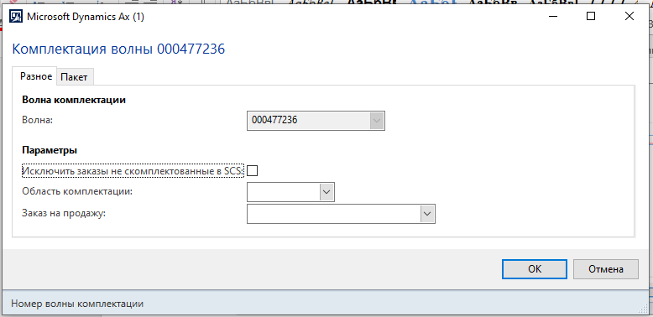

  - Диалоговое окно «Обработка комплектации» (Управление запасами/Обычный/Задание на отгрузку/кнопка Разноска/Комплектация).

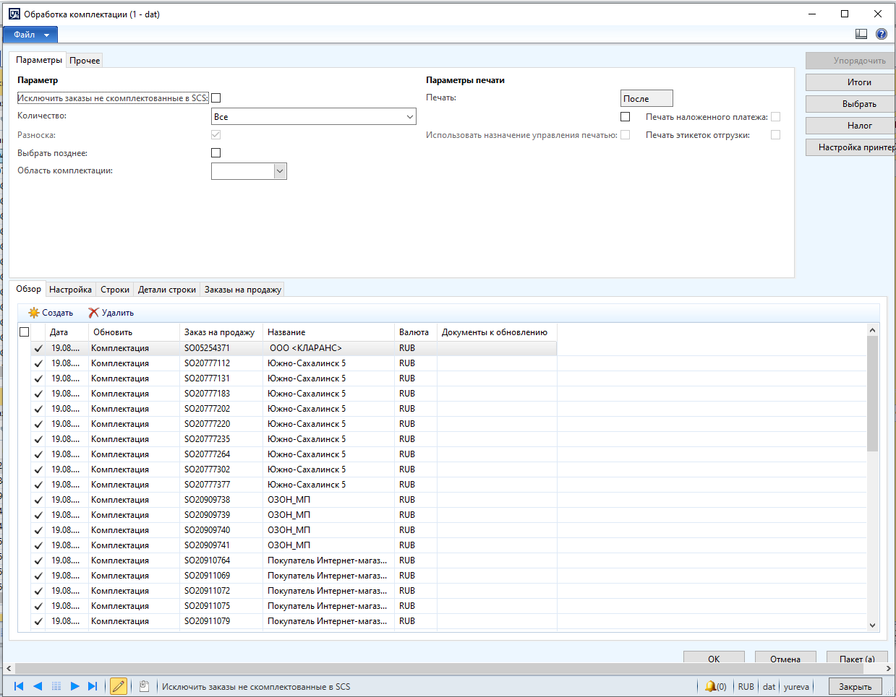

  - Диалоговое окно «Обработка комплектации» (Расчеты с клиентами/Обычный/Все заказы на продажу/закладка Управление складом/кнопка Комплектация).

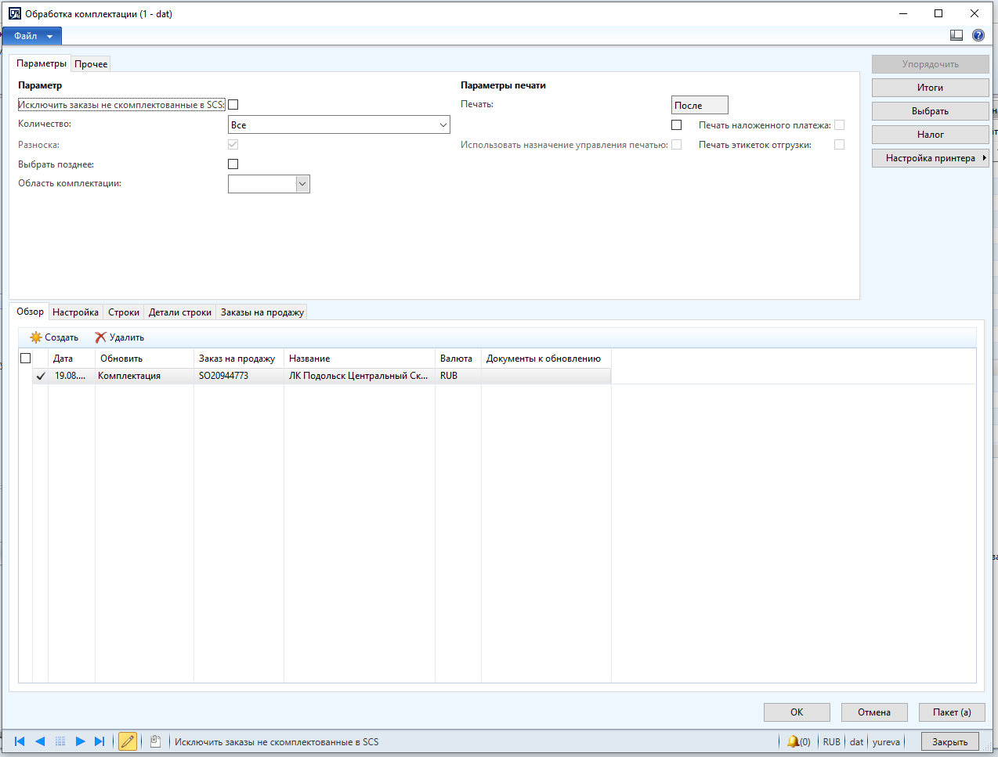

Алгоритмы
- Доработать алгоритм комплектации.
Необходимо внести изменения в алгоритм в 3-ёх местах:
- Комплектация волны (Управление запасами/Обычный/Волна комплектации/кнопка Разноска/Комплектация волны)
- Комплектация ЗНО (Управление запасами/Обычный/Задание на отгрузку/кнопка Разноска/Комплектация)
- Комплектация Заказа на продажу (Расчеты с клиентами/Обычный/Все заказы на продажу/закладка Управление складом/кнопка Комплектация)
- Алгоритм с учетом новых полей из раздела «Изменение интерфейса пользователей» данного ФД.
  - Группа полей «Период».
    - Может быть заполнено только одно поле.
    - Если ни одно поле не заполнено – должен работать старый алгоритм комплектации.
    - Если заполнено поле «СГ (период) от/до» - необходимо комплектовать товары только с СГ, попадающим в этот период. СГ брать из таблицы «Партии» (InventBatch) из поля «Окончание срока годности» (InventBatch.expDate).
    - Если заполнено поле «СГ (мин. кол-во дней)» - необходимо высчитать период: текущая дата + указанное количество дней. Комплектовать товары только с СГ, попадающим в этот период. СГ брать из таблицы «Партии» (InventBatch) из поля «Окончание срока годности» (InventBatch.expDate).
  - Поле «Примечание к акту заявки».
    - Сделать возможность задавать фильтр со звездочками и задавать набор значений через запятую.
    - Если поле не заполнено и не заполнены другие новые поля из данного ФД – должен работать старый алгоритм комплектации.
    - Если поле заполнено – комплектовать заказы только с указанным фильтром с учетом заполнения других полей при запуске формы. Данные для фильтра искать в таблице «Заявки» (LFL_RequestTable) в поле «Примечание к акту» (LFL_RequestTable.TEXT_AKT). Для найденных строк по номерам заявок найти номера заказов SalesTable.SalesId (LFL_RequestTable.NOMER_DOC=SalesTable.PurchOrderFormNum) и комплектовать их.
  - Поле «Запуск заказов из Excel».
    - Если поле не заполнено и не заполнены другие новые поля из данного ФД – должен работать старый алгоритм комплектации.
    - Если в данном поле выбран файл Excel – комплектовать заказы (номер заказа определить по номеру заявки, указанному в файле SalesTable.SalesId, где SalesTable.PurchOrderFormNum = поле «Номер заявки» из файла) с учетом заполнения других полей при запуске формы.
    - Шаблон файла Excel включает в себя два столбца: «Номер заявки» и «Информация».
      - При запуске формы проверить шаблон на корректность заполнения и, если он не соответствует, вывести сообщение: «Выберите корректный файл».
      - Если по какой-то причине комплектация по указанным в шаблоне заказам не прошла – не прерывать процесс, а в файл в поле «Информация» вывести сообщение: «Не скомплектовано».
  - Поле «Допускать комплектацию» из таблицы «Типы блокировки».
Только в том случае, если заполнено хотя бы одно из новых полей данного ФД, в момент проверки доступности для комплектации ячейки, добавить в алгоритм:
      - Если ячейка заблокирована (заполнено поле «Блокировка выпуска» в таблице «Места хранения» (WMSLocation.outputBlockingCauseId)) и у типа блокировки стоит галка «Допускать комплектацию» (новое поле из данного ФД) - разрешать комплектацию из таких ячеек.
      - Если галка «Допускать комплектацию» не стоит – не комплектовать из такой ячейки.

Настройки
Если это требуется, необходимо завести новый тип блокировки ячейки и проставить галку «Допускается комплектация», либо проставить эту галку у существующих типов блокировки.

Отчеты и выходные формы
Нет.

Размещение в системе
- Управление запасами/Обычный/Волна комплектации/кнопка Разноска/Комплектация волны
- Управление запасами/Обычный/Задание на отгрузку/кнопка Разноска/Комплектация
- Расчеты с клиентами/Обычный/Все заказы на продажу/закладка Управление складом/кнопка Комплектация

Ограничение доступа
Нет.

Допущения и ограничения
Нет.

Связанные модификации
Нет.

